





Data e hora da consulta: 07/11/2024 08:37
Usuário: ***.661.207-**
Impressão Completa
Nota de Empenho
UG Emitente
Código
90016
Nome
Moeda
JUSTICA FEDERAL DE PRIMEIRO GRAU - RJ
REAL - (R$)
CEP
CNPJ
Endereço
05.424.540/0001-16 AV. ALMIRANTE BARROSO, 78/13
20031-001
Município
UF Telefone
RIO DE JANEIRO
RJ 3218-9771
Ano
2024
Tipo
Número
NE
661
Célula Orçamentária
Esfera
PTRES
168312
Fonte de Recurso Natureza da Despesa UGR
Plano Interno
1
1000000000
339030
-
-
Data de Emissão Tipo
Processo
Taxa de Câmbio
0,0000
Valor
05/11/2024
Ordinário
EOF-2024/00779.05
22.413,91
Favorecido
Código
Nome
27.388.518/0001-09 DS CONDE COMERCIO DE PECAS DE REFRIGERACAO E
Endereço
CEP
SANTA ISABEL 1480 CASA 01 PARTE ELIANE
24737-484
Município
UF Telefone
SAO GONCALO
RJ
Amparo Legal
Código
Modalidade de Licitação
PREGAO
179
Ato Normativo
Lei 14.133/2021
Artigo
Parágrafo
Incíso
Alínea
28
-
I
-
Descrição
AQUISIÇÃO DE MATERIAL DE REFRIGERAÇÃO. PREGÃO 90057/2024, ATA JFRJ-ARP-2024/00093, JFRJ-
DES-2024/40009 *ID-155 - SEMEQ* *RP*
Local da Entrega
CONFORME ESPECIFICAÇÃO
Informação Complementar
09001605900572024 - UASG Minuta: 090016
Sistema de Origem
COMPRASNET-ME
Versão Data/Hora
Operação
002 06/11/2024 16:46:51 Alteração
1
de
2

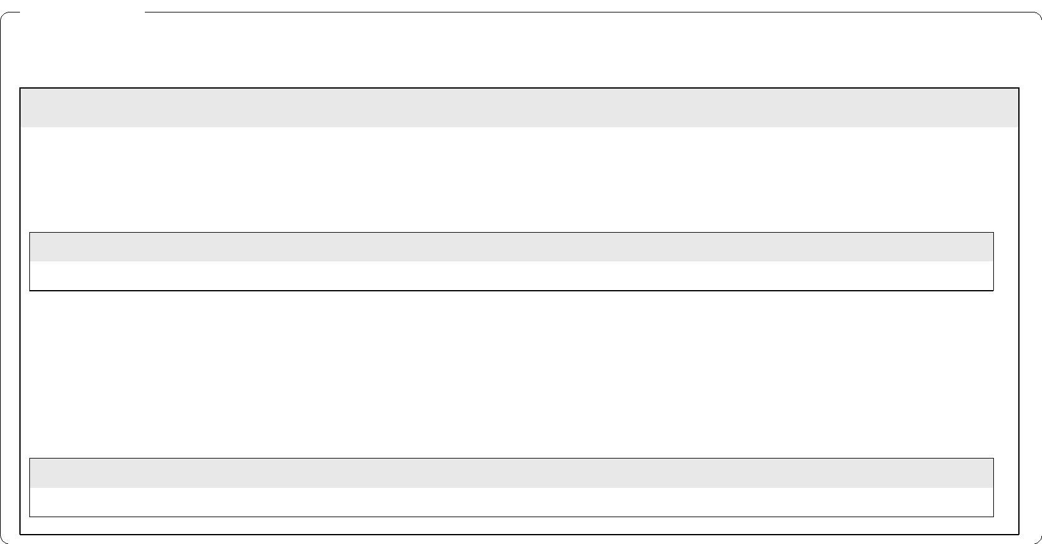

Data e hora da consulta: 07/11/2024 08:37
Usuário: ***.661.207-**
Impressão Completa
Nota de Empenho
Lista de Itens
Natureza de Despesa
Total da Lista
339030 - MATERIAL DE CONSUMO
22.413,91
Subelemento 24 - MATERIAL P/ MANUT.DE BENS IMOVEIS/INSTALACOES
Seq.
Descrição
Valor do Item
001
Item compra: 00006 - PLACA ELETRÔNICA, APLICAÇÃO CHILLER
CARRIER SERIES 30GX E 30HX, FUNÇÃO CENTRAL DE COMANDO,
MODELO 79037103, USO ESFRIADOR DE LÍQUIDO
7.018,32
Data
Operação
Quantidade Valor Unitário
3,00000 2.339,4400
Valor Total
05/11/2024 Inclusão
7.018,32
Seq.
Descrição
Valor do Item
002
Item compra: 00022 - SENSOR, TIPO SENSOR DE NÍVEL DE ÓLEO,
REFERÊNCIA CARRIER 30GX428122, TIPO SENSOR SENSOR DE
NÍVEL, APLICAÇÃO CHILLER CARRIER, CARACTERÍSTICAS
ADICIONAIS CONTATO VIA SINDAL ELETRÔNICO, USO DETECÇÃO
DE ÓLEO DE CIRCUITO REFRIGERANTE
15.395,59
Data
Operação
Quantidade Valor Unitário
7,00000 2.199,3700
Valor Total
05/11/2024 Inclusão
15.395,59
Assinaturas
Ordenador de Despesa
LUCIANA BARÃO RODRIGUES
***.973.247-**
Gestor Financeiro
FABIO ALBUQUERQUE VIEIRA
***.863.017-**
06/11/2024 16:46:51
05/11/2024 15:15:07
Versão Data/Hora
Operação
002 06/11/2024 16:46:51 Alteração
2
de
2

